Şişecam (SISE), 2025 yılı 4. çeyreğinde ana ortaklık payına düşen 4.134 milyon TL net kâr açıkladı. Net kâr yıllık bazda %362, çeyreklik bazda ise %183 artış gösterdi. Satış gelirleri geçen yılın aynı dönemine göre %2 artarak 62.249 milyon TL’ye ulaşırken, bir önceki çeyreğe kıyasla %15 yükseldi.
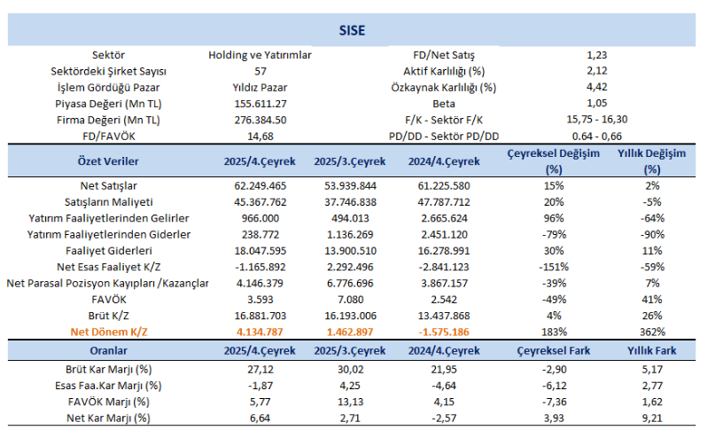
Yurt dışı üretimlerden elde edilen satışları ifade eden uluslararası satışların konsolide gelirler içindeki payı %59,34 olarak gerçekleşti. Şirket 2025 yılında toplam 35,8 milyar TL yatırım yaparken, 938 milyon dolar ihracat gerçekleştirdi. Ocak–Aralık 2025 döneminde toplam 5,6 milyon ton cam, 4,3 milyon ton soda külü ve 4 milyon ton endüstriyel hammadde üretimi yapıldı.
Net kâr marjı 4. çeyrekte %6,64 seviyesine yükseldi (önceki çeyrek: %2,71; geçen yılın aynı çeyreği: -%2,57). Brüt kâr marjı %27,12 olarak gerçekleşirken, bir önceki çeyrekte %30,02 ve geçen yılın aynı döneminde %21,95 seviyesindeydi.
FAVÖK, 4. çeyrekte yıllık bazda %41 artışla 3.593 milyon TL’ye yükseldi. Ancak çeyreklik bazda %49 düşüş kaydedildi. FAVÖK marjı yıllık 1,62 puan artışla %5,77 olurken, önceki çeyrekte %13,13 seviyesindeydi; çeyreklik bazda 7,36 puanlık daralma görüldü.
Basın bülteninde şirket, 2025 yılını jeopolitik ve ekonomik dalgalanmaların yoğunlaştığı, küresel ticaretin baskı altında kaldığı bir dönem olarak değerlendirdi. Buna rağmen faaliyet kârlılığını artırmaya, sürdürülebilir büyümeye odaklanmaya, yatırımları aksatmadan sürdürmeye ve marka değerini güçlendirmeye devam edeceğini vurguladı. Şirket ayrıca cam ve soda külü sektörlerinde yıl içinde sınırlı da olsa bir toparlanma gözlendiğini belirtti.
Kuzey İtalya’daki San Giorgio di Nogaro tesisinde 25 milyon Euro yatırımla kurulan yeni kaplamalı cam hattı devreye alındı. Bu yatırımla İtalya’daki kaplamalı cam üretim kapasitesi 6 milyon metrekareden 12,5 milyon metrekareye yükseldi. Artan kapasitenin, yüksek kaliteli cam talebini karşılamada ve katma değerli ürün payını artırmada katkı sağlaması bekleniyor.
Ayrıca 30 Ocak 2026 tarihinde Bulgaristan’daki düz cam tesisinde mevcut hatta ek olarak 7 milyon metrekare kapasiteli yeni bir kaplamalı cam hattının devreye alınması planlanıyor. Bu yatırımlarla birlikte şirketin dünya genelindeki kaplamalı cam hattı sayısının yediye, toplam kaplamalı cam üretim kapasitesinin ise 48,1 milyon metrekareye ulaşması hedefleniyor.
Değerleme tarafında, 10 Kasım 2025 tarihinde 3. çeyrek finansalları sonrası 51,73 TL olarak açıklanan hedef fiyat, 4. çeyrek sonuçlarının ardından güncellenmiştir. Güncel çalışmada İndirgenmiş Nakit Akımı (İNA) ve Net Aktif Değer (NAD) yöntemleri ana referans olarak alınmış, sektör çarpanlarındaki dönemsel bozulma nedeniyle çarpan analizine sınırlı ağırlık verilmiştir. Bu çerçevede ağırlıklı ortalama hedef fiyat 69 TL olarak hesaplanmıştır.
Hedef fiyat; marjlarda kademeli normalleşme ve özsermaye kârlılığının tarihsel ortalamalara yakınsaması varsayımına dayanmaktadır. Mevcut kârlılık dinamikleri ve iskonto oranı dikkate alındığında değerleme, operasyonel toparlanmanın hızına duyarlı olup, beklenen iyileşmenin gecikmesi halinde aşağı yönlü riskler oluşabilecektir.

